Media System Company
LABEL di stampa Serigrafica per
CDROM-CARD 13 Mb e DVDROM-CARD 94 Mb

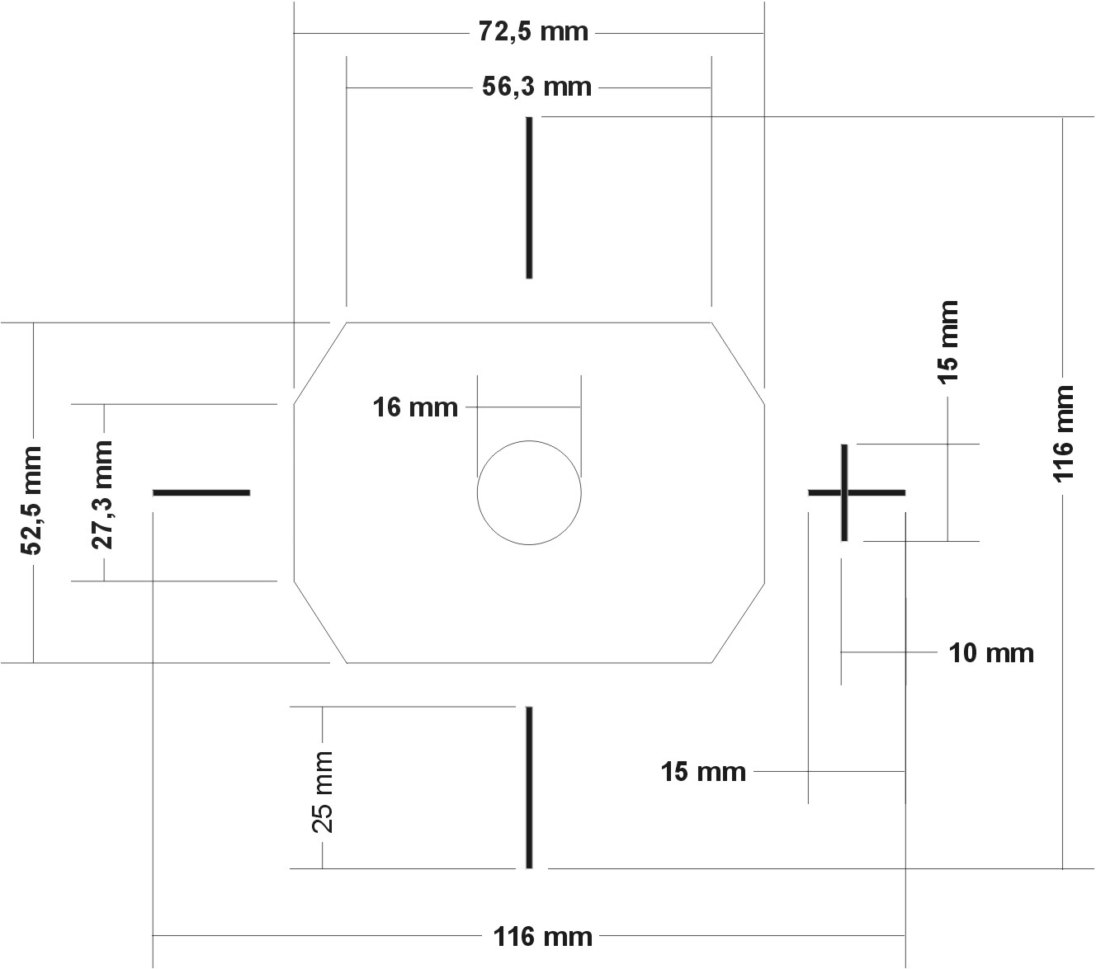

Modello 5474

Dimensione CARD
54 x 74 mm

CARATTERISTICHE DELLE PELLICOLE - Stampa Serigrafica -
Registro Tutte le pellicole devono essere provviste di croci di registro
Colori Ogni pellicola deve essere contrassegnata dal proprio riferimento colore.
Stampa standard fino a 4 colori
Opzione 5°colore aggiuntivo ( bianco di fondo ) di cui si dovrà fornire la relativa pellicola.
Sequenza 1° colore : bianco di fondo serigrafico ;
2° / 5° colore Y C M K + 6° colore eventuale pantone serigrafico
NOTE Su OGNI pellicola dovranno essere riportate anche le linee di centratura
( spessore minimo 0,5 mm ) necessarie alla calibrazione delle ns macchine.
Prove di stampa Fanno riferimento esclusivamente cromalin effettuati direttamente dalle pellicole fornite
Emulsione (gelatina) Pellicole positive a lettura normale con gelatina in ALTO .
Non va prevista nessuna abbondanza rispetto alle dimensioni della dima.
Lineatura retino 50 linee / cm

Angolatura retino C = Cyan 15° M = Magenta 75° Y = Giallo 0° K = Nero 45°

Formato testo Positivo : minimo 5 punti Negativo : minimo 6 punti

LE PELLICOLE DEVONO ESSERE FORNITE MONTATE E PRONTE PER LA STAMPA

Pagina 1 di 1

